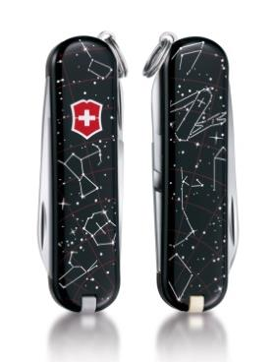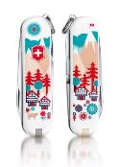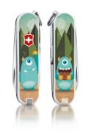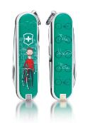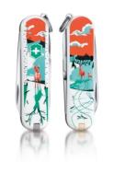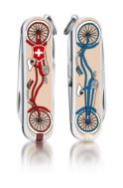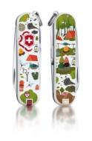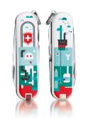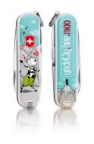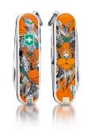

**SWISS CLASSIC LIMITED EDITION 2015 DE VICTORINOX**

Como cada año Victorinox se complace en presentar su colección Swiss Classic Limited Edition 2015, conformada por 10 navajas de 58mm.

Con diseños muy innovadores en sus cachas, esta pequeña navaja será el mejor aliado en todo momento gracias a sus herramientas súper útiles, que además podrá llevar en su llavero gracias a su anilla.

No esperes más y elige el diseño que más te guste, Lion King, Sea World, Yodelay-hee-moo, Nature Adventure, BIcycle, They’ll grow deer, RIde Your Bike, Snack time, Swiss Village y la que nos llena de orgullo creación de Raymundo Rincón Star ligth Star bright.

**CARACTERÍSTICAS**

1. Hoja Pequeña
2. Lima de uñas con
3. - Desatornillador
4. Tijeras
5. Anilla
6. Pinzas
7. Palillo de dientes

***PRECIO***

$399.00

Disponibles en tiendas departamentales y el showroom de Victorinox CDMX.